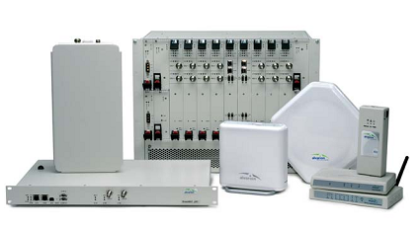

Рисунок 1.9 – Аппаратура семейства BreezeMAX (Alvarion)

